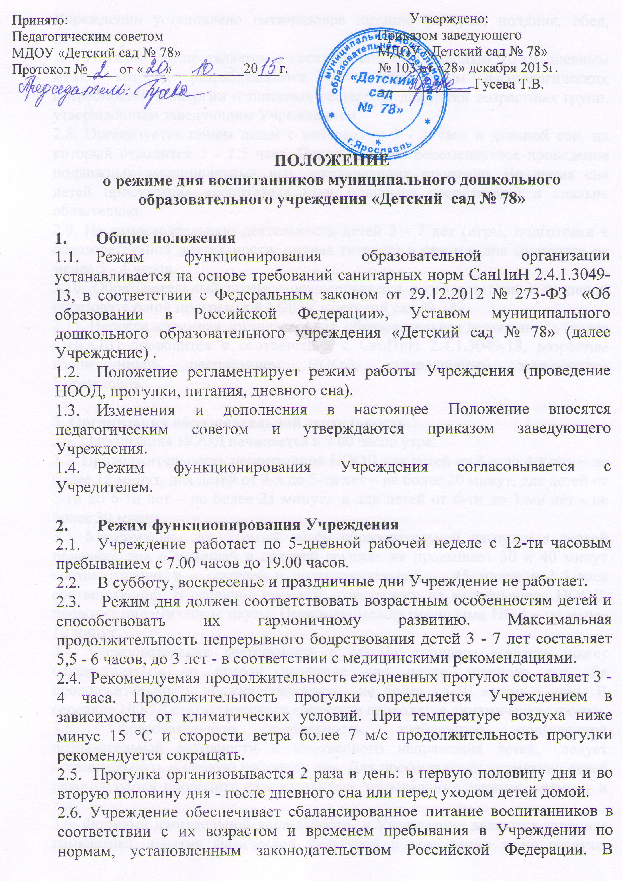
Учреждении установлено пяти-разовое питание (завтрак, полдник, обед, полдник, ужин).
2.7. Питание осуществляется в соответствии с примерным 10-ти дневным меню, которое разрабатывается на основе норм физиологических потребностей в энергии и пищевых веществах для детей возрастных групп, утверждённым заведующим Учреждением.
2.8. Организуется прием пищи с интервалом 3 - 4 часа и дневной сон, на который отводится 2 - 2,5 часа. Перед сном не рекомендуется проведение подвижных эмоциональных игр, закаливающих процедур. Во время сна детей присутствие воспитателя (или младшего воспитателя) в спальне обязательно.
2.9. На самостоятельную деятельность детей 3 - 7 лет (игры, подготовка к образовательной деятельности, личная гигиена) в режиме дня отводится не менее 3 - 4 часов.
2.10. Образовательный процесс осуществляется в соответствии с адаптированной основной образовательной программой муниципального дошкольного образовательного учреждения «Детский сад № 78».
2.11. Непосредственная организованная образовательная деятельность (далее - НООД) проводится в соответствии с СанПиН 2.4.1.3049-13, возрастом воспитанников, расписанием НООД, утверждённым заведующим Учреждения.

3. Организация образовательной деятельности.
3.1. Организация НООД начинается в 9.00 часов утра.
3.2. Продолжительность непрерывной НООД для детей от 3-х до 4-х лет – не более 15 минут, для детей от 4-х до 5-ти лет – не более 20 минут, для детей от 5-ти до 6-ти лет – не более 25 минут, а для детей от 6-ти до 7-ми лет - не более 30 минут.
3.3. Максимально допустимый объём образовательной нагрузки в первой половине дня в младшей и средней группах не превышает 30 и 40 минут соответственно, а в старшей и подготовительной - 45 минут и 1,5 часа соответственно. В середине времени, отведенного на непрерывную НООД, проводят динамические паузы. Перерывы между периодами НОД – не менее 10 минут.
3.4. Образовательная деятельность с детьми старшего возраста может осуществляться во второй половине дня после дневного сна. Ее продолжительность должна составлять не более 25-30 минут в день. В середине НООД статистического характера проводятся динамические паузы.
3.5. Образовательную деятельность, требующую повышенной познавательной активности и умственного напряжения детей, следует организовывать в первую половину дня. Для профилактики утомления детей рекомендуется проводить физкультурные, музыкальные занятия, ритмику и т.д.
3.6. Формами двигательной деятельности в Учреждении являются утренняя гимнастика, занятия физической культурой в помещении и на воздухе, физкультурные минутки, подвижные игры, спортивные упражнения и другие.
3.7. При проведении НООД с воспитанниками с использованием технических средств обучения организация и режим деятельности должны соответствовать определённым требованиям.
3.8. Образовательный процесс проводится во время учебного года.
3.9. В летний оздоровительный период НООД не проводится.

4. Режим НООД и учебной нагрузки воспитанников
  - Количество проведения НООД в учебном плане не превышает максимально допустимый объём недельной образовательной нагрузки.
Общее количество непосредственно образовательной деятельности в неделю:
Возраст детей (группа) | Количество НОД | Продолжительность НОД
2-3 года (первая младшая группа) | 9 | До 10 минут
3-4 года (вторая младшая группа) | 11 | Не более 15 минут
4-5 лет (средняя группа) | 12 | Не более 20 минут
5-6 лет (старшая группа) | 14 | Не более 25 минут
6-7 лет (подготовительная к школе группа) | 15 | Не более 30 минут

  - Занятия по физическому развитию для детей в возрасте от 3 до 7 лет организуются не менее 3 раз в неделю, из них одно – на улице, при отсутствии у детей медицинских противопоказаний и наличии спортивной одежды, при соответствующих погодных условиях.
  - Учебный год продолжается с 1 сентября по 30 мая. В течение года для детей организуются каникулы: зимние - с 1 января по 10 января, летние – с 1июня по 31 августа.
  - Конкретный режим посещения ребёнком Учреждения устанавливается договором об образовании, заключаемом между Учреждением и родителями (законными представителями) ребёнка.

